Orpheus
Sprach Synthesizer
Version 2.01
Für Microsoft Windows Betriebssystem

Copyright © 1998-2003 Dolphin Oceanic Ltd.
Technology House
Blackpole Estate West
Worcester WR3 8TJ
United Kingdom
Tel: +44 (0)1905 754577
Fax: +44 (0)1905 754559
All Rights Reserved Worldwide
Handbuch Version 049-2.01 , 30/09/2003
Contents
1 Einführung 11
1.1 Was ist Neu 11
2 Orpheus installieren 13
2.1 Netzwerk Installation 13
3 Orpheus konfigurieren 15
3.1 Allgemein 16
3.2 Audio 17
3.3 Sprachen 19
3.4 Erweitert 20
3.5 Stimmen 21
3.5.1. Stimme bearbeiten -Dialog 22
4 Orpheus Steuerungen 25
4.1 Audio-Steuerungen 25
4.2 Präsentations-Steuerungen 25
4.3 Stimmen-Steuerungen 26
5 Ausnahmen-Editor 29
5.1 Ausnahmen 29
5.2 Wörter und Phoneme 29
5.3 Den Ausnahmen-Editor benutzen 30
5.3.1. Eine Ausnahme hinzufügen 31
5.3.2. Eine Ausnahme bearbeiten 32
5.3.3. Phoneme benutzen 32
5.3.4. Eine Ausnahme löschen 34
5.3.5. Nach Ausnahmen suchen 34
5.3.6. Aufrufen und Abspeichern 35
5.3.7. Ausnahmen importieren und exportieren 36
5.3.8. Optionen des Ausnahmen-Editor 37
6 Tips & Problembehebung 39
6.1 Den Ausnahmen-Editor mit einem Bildschirmleser benutzen 39
6.2 Allgemeine Problembehebung 40
6.3 Leistungsprobleme beheben 40
6.4 Problembehebung für Mixer und Direct Sound (Nur Windows 95) 41
6.5 Problembehebung bei Hardware-Mixer 41
6.6 Technischer Support 42
7 Versions-History 43
8 Index 49

Software-Lizenz
End User Licence Agreement ("EULA"): Endbenutzer Lizenz Vereinbarung (EULA)
Diese EULA ist eine rechtmäßige Vereinbarung zwischen Ihnen, dem Endbenutzer ("Sie") und Dolphin Computer Access Ltd ("Dolphin").
Lesen Sie bitte diese EULA sorgfältig. Wenn Sie mit den Bestimmungen nicht einverstanden sind, müssen Sie das komplette Produkt mit dem Einkaufsbeleg innerhalb von 30 Tagen Ihrem Händler zurückschicken damit eine komplette Rückerstattung erfolgen kann.

1. Eigentum.
Das Produkt besteht aus der Software ("Software"), assoziierten Medien, Braille-Ausdrucken, Audio-CD oder Audio-Kassetten oder gedrucktem Material und der Dokumentation in elektronischer Form. Die Software ist für Sie lizenziert und nicht an Sie verkauft. Die Software wird sowohl durch das Urheberrecht und internationale Urheberrechtsbestimmungen geschützt, als auch durch andere Gesetze und Verträge über geistiges Eigentum.

2. Lizenz.
Das Produkt ist nur für einen Benutzer lizenziert. Es ist wichtig darauf hinzuweisen, daß die Software nur auf einen Rechner, welcher dem Käufer gehört und von ihm bedient wird, installiert werden kann. Wenn eine Netzwerk- oder Mehrfach-Benutzerlizenz erworben wurde, ist die Anzahl der erlaubten simultan arbeitenden Benutzer begrenzt auf die Anzahl der erworbenen Lizenzen.

3. Einschränkungen.
Sie dürfen die Software nicht vervielfältigen, ausser einer einzigen Kopie für Archivierungszwecke mit der Bedingung, dass diese Kopie in Ihrem Besitz bleibt. Sie dürfen die Software weder modifizieren, übersetzen, dekompilieren, ausseinandernehmen oder in irgendeinerweise verändern. Sie dürfen die Software nicht ausleihen, mieten, leasen, sub-lizenzieren oder Kopien für andere aus irgendeinen Grund anfertigen.

4. Übertragung.
Sie können dieses Produkt an Dritte auf dauerhafter Weise übertragen, mit der Bedingung, dass der Empfänger mit den Punkten dieser EULA einverstanden ist und Sie dürfen keine Kopie der Software behalten.

5. Beendigung.
Sie können diese EULA zu jeder Zeit beenden. Wenn Sie diese EULA beenden, müssen Sie das Produkt mit jeglicher Art von Kopien der Software zerstören.

6. Allgemein.
Wenn Sie die Bestimmungen dieser Vereinbarung verletzen, kann Dolphin diese EULA beenden und behält sich das Recht vor, jegliche notwendige Schritte gegen Sie einzuleiten um entweder Ihnen die Benutzung der Software zu verbieten oder einzuschränken.

Copyright Hinweis
Copyright ©1998 - 2003 Dolphin Oceanic Limited and Dolphin Computer Access Limited. All rights reserved worldwide.

Die Informationen in diesem Dokument können verändert werden ohne vorherigen Hinweis. Firmen, Namen und Daten welche in Beispielen benutzt werden, sind frei erfunden wenn nicht anders vermerkt ist. Kein Teil dieses Dokumentes oder der mitgelieferten Software darf reproduziert oder in irgendeiner Form oder durch irgendein Mittel, elektronisch oder mechanisch, aus irgendeinem Grund weitergegeben werden, ohne die ausdrückliche Genehmigung von Dolphin Computer Access Ltd oder Dolphin Oceanic Ltd.
Hal, Supernova, Lunar, LunarPlus, SAM und Orpheus sind Warenzeichen von Dolphin Oceanic Ltd. Windows, Windows NT, Windows ME, Windows 2000 und Windows XP sind eingetragene Warenzeichen von Microsoft Corporation. Alle anderen Produkte sind Warenzeichen oder eingetragene Warenzeichen Ihrer jeweiligen Eigentümer.

Garantie und Ausschlusshaftung
Dolphin garantiert die Fehlerfreiheit der Medien, auf denen das Produkt ausgeliefert wird und ersetzt kostenlos defekte Medien. Dolphin übernimmt keinerlei Garantie was Fehler in der Software anbetrifft oder in den Audio-Inhalten oder ihre Eignung für einen bestimmten Zweck. Forderungen an Dolphin sind in ihrer Höhe auf den Kaufpreis des Produktes begrenzt. Bitte melden Sie uns jeden Fehler den Sie finden könnten und wir werden uns bemühen sie zu korrigieren.

N.B.
- Sie sollten Ihre Daten abspeichern und regelmässig Sicherungen durchführen, besonders wenn Sie neue Software oder Hardware installieren.
- Wegen der vielen möglichen Hardwarekonfigurationen und der Komplexität heutiger Software können Fehler nie ganz ausgeschlossen werden.

Pflege Ihrer CD's
- Legen Sie Ihre CD nicht ins direkte Sonnenlicht.
- Vermeiden Sie hohe Feuchtigkeit und Wärme.
- Berühren Sie Ihre CD vorsichtig um sie nicht zu zerkratzen.
- Kleben Sie keine Etiketten auf Ihre CD.
- Schreiben Sie nie auf Ihre CD.
- Bewahren Sie Ihre CD in der mitgelieferten Hülle auf wenn Sie sie nicht benutzen.

Einführung
Wilkommen zu Orpheus
Version 2.01
Orpheus ist der Software Sprach-Synthesizer von Dolphin. Orpheus ist konzipiert um Ihnen die gesamte Flexibilität eines Hardware Synthesizer zu bieten, aber er benutzt die Computer interne Soundkarte und somit gibt es keine extra Kabel- oder Hardware-Lautsprecher.
Orpheus läuft unter Windows 95, 98, Millennium, NT, 2000 und XP auf einem Pentium 2 Prozessor oder höher mit jeder SoundBlaster 16 kompatiblen Soundkarte.
Orpheus ist kompatibel mit dem Dolphin's Synthesizer Zugangs-Manager (SAM) welcher immer mit Orpheus mitgeliefert wird und kostenlos über die Dolphin Homepage (http://www.dolphinuk.co.uk) erhältlich ist. SAM erlaubt das gemeinsame Benutzen und die Auswahl eines Sprach-Ausgabe-Gerätes durch eine oder mehrere Anwendungen oder Bildschirm-Zugangs-Produkte.
Orpheus verhält sich wie jeder andere SAM kompatible Synthesizer. Um, z.B. Orpheus mit Supernova zu benutzen, installieren Sie Orpheus und wählen Sie Orpheus aus der Liste der verfügbaren Synthesizer in Supernova aus. Orpheus sollte auf exakt die gleiche Weise wie jeder andere Synthesizer durch Supernova funktionieren.
Orpheus unterstützt auch SAPI 4 und 5. Sie können Orpheus mit jeder Anwendung oder Bildschirm-Zugangs-Produkt das SAM, SAPI 4 oder SAPI 5 unterstützt, benutzen.
Orpheus ist als natürlich klingende Stimmenausgabe in einer Komplettversion oder als künstliche Stimme in einer Lite Version verfügbar.

Was ist Neu
- Unterstützt mehr natürlich klingende Stimmen sowie klarere künstlich klingende Stimmen.
- Verfügbar entweder mit natürlich klingenden Stimmen in einer Komplettversion oder ohne als Lite Version.
- Eine neue Steuerungsschaltfläche welche die Eigenschaftsblätter benutzt, um Funktionen zu vereinfachen.
- Eine Direct Sound-Option, auswählbar in der Steuerungsschaltfläche.
- Mehr Muster Geschwindigkeiten, auswählbar in der Steurungsschaltfläche.
- Die Fähigkeit Besonderheits-Verarbeitung zu benutzen, z.B. für Währungsregeln.
- Die Fähigkeit benutzerdefinierte Ausnahmen und einen Ausnahme-Editor zu benutzen.
- Die Fähigkeit Ton-Sprachen und mehrere Zeichen-Sprachen wie Chinesisch zu sprechen.
- Steuerung des schnellen Lesen (überfliegen)
- Baß- und Höhen-Steuerung.
- Verschiedene Fehlerkorrekturen.
- Kontextsensitive Hilfe.
- SAPI 4 und SAPI 5 Unterstützung.
- Unterstützung von Windows CE und höher.
- Mehr Toneffekte.
Für mehr Informationen lesen Sie bitte in der Versions-History (page 41) nach.

Orpheus installieren
Orpheus wird alleine geliefert oder mit Dolphin Sprachanwendungen wie Cicero und Bildschirm-Zugangs-Software wie Supernova, Hal und LunarPlus.
Wenn Sie Software gekauft haben die Orpheus auf CD enthält, legen Sie die CD in das Laufwerk und die Installation fängt von alleine an. Wenn es nicht der Fall ist:

- Drücken Sie die Windows Taste oder STEUERUNG+ESC damit das Windows Startmenü startet.
- Drücken Sie F um die Option "Ausführen..." auszuwählen.
- Geben Sie x:\SETUP ein, wo x der Laufwerkbuchstaben Ihres CD-ROM Laufwerkes ist, und drücken Sie ENTER um die Installation zu starten.
Die Installation wird Sie durch den Installationsprozesses führen indem Sie Orpheus von der CD benutzt oder irgendein SAM kompatiblen Synthesizer den Sie schon installiert haben. Wenn Sie keinen kompatiblen Synthesizer haben, wird die Installation immer Orpheus von der CD benutzen, um mit Ihnen zu sprechen. Folgen Sie einfach den Anweisungen.
Wenn Sie Orpheus mittels der SAPI-Schnittstelle benutzen möchten statt durch SAM, benötigen Sie die SAPI4 und/oder SAPI 5 Routine. Dies können Sie tun indem Sie einfach die Tastenkombination für die SAPI 4 Routine und/oder SAPI 5 Routine in der Orpheus Programmgruppe im Windows Startmenü auswählen.

Netzwerk Installation
Nachdem Sie die Netzwerkkopien von Orpheus und SAM auf den Fileserver oder eine andere gemeinsam genutzte Ressource installiert haben, lokalisieren Sie das SAM\Orpheus Unterverzeichnis. Legen Sie eine neue Textdatei an welche Sie DOLOSTUB.INI benennen und welche folgende Zeilen enthält:
[ORPHEUS]
INSTALL=install_folder
wo install_folder der öffentliche oder gemeinsam genutzte Name des Verzeichnisses ist, wo Orpheus installiert ist.
Wenn es nötig ist, kopieren Sie die Orpheus Startobjekte in das Startmenü von jedem Nutzer der Orpheus benutzen wird.

Orpheus konfigurieren
Um Orpheus zu konfigurieren wählen Sie die Konfigurationsoption in dem Orpheus Untermenü des Startmenüs aus. Dies ruft die Orpheus Steuerungsschaltfläche auf. Sie können auch die Orpheus Steuerungsschaltfläche über die SAM Konfigurationsoption aufrufen.
Die Steuerungsschaltfläche ist in fünf Eigenschaftsblätter eingeteilt: Allgemein (page 14), Audio (page 15), Sprachen (page 17), Erweitert (page 18) und Stimmen (page 19).
Aus der Orpheus Steuerungsschaltfläche können Sie:
- die Registrierungsinformationen einsehen.
- zwischen Windows Multimedia und Direct Sound auswählen.
- die Verstummungsoptionen welche Orpheus mit der Soundkarte benutzt ändern.
- installierte Sprachen auflisten.
- den Ausnahmen-Editor aufrufen.
- die Sampleraten der künstlichen Sprache ändern.
- die Lautstärke der Toneffekte die zur Sprache gehören anpassen.
- alle Sprachen auf einmal ausschalten.
- standard Einstellungen erneut anwenden.
- Neue Stimmen erstellen und bearbeiten.
Die Steuerungsschaltfläche enthält auch eine komplette Kontextsensitive Hilfe. Drücken Sie F1 um eine kurze Beschreibung von jeder Steuerung aufzurufen.
Alle Steuerungen sind Konfigurationssteuerungen und werden beim nächsten Start von Orpheus wirksam. Wenn Sie die Konfigurationseinstellungen von SAM aus ändern, wird Orpheus automatisch für Sie neugestartet.

Allgemein
Das Eigenschaftsblatt Allgemein in der Orpheus Steuerungsschaltfläche zeigt die Version und die Registrierungsinformationen von Orpheus an. Diese Informationen brauchen Sie wenn Sie den Technischen Support (see "Technischer Support" page 40) anrufen.
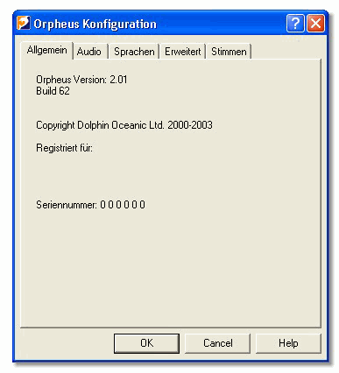

Audio
Das Audio-Eigenschaftsblatt in der Steuerungsschaltfläche beinhaltet Optionen für die Art und Weise wie Orpheus mit dem Soundsystem Ihres Rechners interagiert.
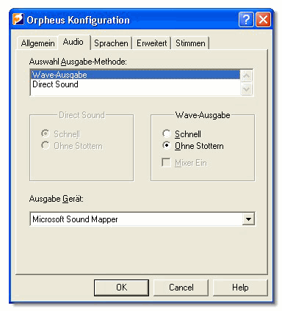

Die Ausgabemethodenliste wählt zwischen die Benutzung von Windows Multimedia (Waveausgabe) und Direct Sound.
Ein Paar Optionsschalter bieten zwei Optionen an um die Soundkarte verstummen zu lassen. Die Auswahl ist entweder Schnelles Verstummen welche zwar schnell ist aber die Soundkarte klicken lässt, oder Ohne Stottern welche leiser aber sichtlich langsamer ist. Bei Einzelkanal-Soundkarten erlaubt die Auswahl von Ohne Stottern, dass andere Soundsysteme aktiv bleiben wenn Orpheus nicht spricht. Das ist kein Problem bei Multikanal Soundkarten wie Soundblaster Live wo Soundsysteme parallel zu Orpheus Sprachausgabe abgespielt werden können.
Zur Benutzung von älteren Systemen beinhaltet Orpheus ein Windows 95 Hilfeprogramm um die Sprache von Orpheus mit Ihrem Wave-System zu mixen. Das Mixer An-Kontrollkästchen kontrolliert ob Orpheus den Mixer beim nächsten Start von Orpheus starten wird. Das ausschalten der Mixer An-Option während Orpheus läuft, lässt den Mixer laufen bis keine Anwendung mehr Tonausgaben hat oder bis das Systemn neugestartet wird.
Wenn Sie den Mixer benutzen, werden Sie jeden Systemton hören den Sie eingestellt haben, z.B. um das Öffnen von Fenstern zu signalisieren oder die Ankunft von E-Mails parallel zur Sprache.
Der Mixer funktioniert nur unter Windows 95 und 98 (First Edition) und nur mit der Wave Aus Option. Wenn Sie DirectX installiert haben, lesen Sie die Hinweise über die Mixerfunktionen im Abschnitt Tipps und Problembehebung (see "Problembehebung für Mixer und Direct Sound (Nur Windows 95)" page 39).
Die Ausgabegerätliste wählt aus welche Soundkarte für Orpheus benutzt wird. Diese Liste ist im allgemeinen nur von Bedeutung wenn Sie mehr als eine Soundkarte auf Ihrem Rechner haben. Standardmässig benutzt Orpheus Microsoft Sound Mapper.

Sprachen
Das Eigenschaftsblatt Sprachen zeigt Informationen über die Sprachen an die Sie installiert haben.
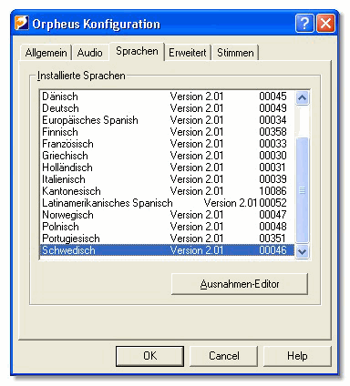

Die Ausnahmen-Editor-Schaltfläche ruft den Ausnahme-Editor auf in dem Sie die Aussprache für die ausgewählte Sprache einstellen können. Wenn Sie mehr Informationen wünschen, schlagen Sie unter Ausnahmen-Editor (page 27) nach.
Sprachen hinzufügen oder löschen wird separat durch installieren/deinstallieren gemacht.

Erweitert
Das Eigenschaftsblatt Erweitert beinhaltet Optionen welche die Art und Weise wie Orpheus eine künstliche Sprache produziert beeinflusst.
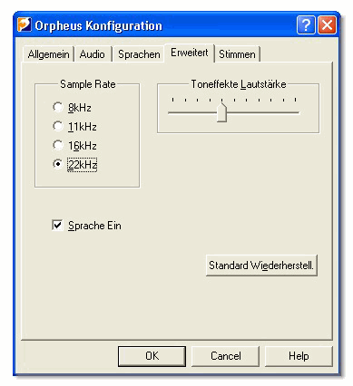

Eine Gruppe von Optionsschalter bietet eine Auswahl von Sampleraten: die Möglichkeiten sind 8,11.025, 16 und 22.05 KiloHertz. Je höher die Samplerate ist, um so klarer ist die Sprache. Aber höhere Prozessorzeit wird benötigt um die höhere Rate zu verarbeiten.
Der Lautstärken-Schieberegler der Soundeffekte stellt die Lautstärke der Soundeffekte zur jeweiligen Sprache ein. Soundeffekte werden von der Bildschirmzugangs-Software benutzt, um z.B. die Position von Großbuchstaben hervorzuheben. Wählen Sie den Soundeffekt über die Steuerungsschaltfläche der Bildschirmzugangs-Software aus.
Das Sprache-Ein Kontrollkästchen funktioniert wie der Ein/Aus Schalter eines Hardware Synthesizer.
Die Standard Wiederherstellen Schaltfläche stellt alle Einstellungen zu den Betriebsstandards wiederher:
Ausgabemethode ist Wave Aus.
Schliessen mit Verstummen.
Mixer aus.
Ausgabegerät ist Wave-Mapper.
Samplerate von 22 KiloHertz.
Sprache ein.
Lautstärke der Soundeffekte 40%.

Hinweis: Die Standard Wiederherstellen Schaltfläche beeinflusst keine Ausnahme die Sie mittels des Ausnahme-Editors gemacht haben.

Stimmen
Die Steuerungen in diesem Eigneschaftsblatt erlauben Ihnen Stimmen zu erstellen und zu modifizieren.
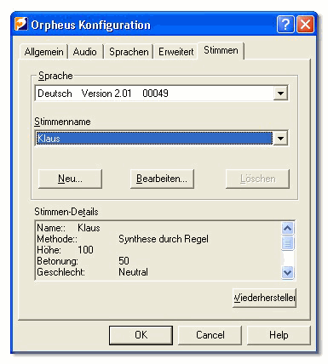

Stimmen sind nach Sprache geordnet, wählen Sie erst die Sprache aus der Sprachenliste aus. Die Stimmenliste zeigt die Stimmen die für diese Sprache verfügbar sind; wählen Sie eine der Stimmen aus dieser Liste aus. Ein Kästchen am Ende der Schaltfläche zeigt Informationen über diese Stimme an. Jede Stimme in Orpheus basiert auf eine der Stimmen der Stimmendatenbank für diese Sprache. Sie können jede der Stimmen die auf die Stimmendatenbank basiert hinzufügen, löschen oder bearbeiten, Sie können keine Stimme aus der Datenbank selbst bearbeiten oder löschen.
Drücken Sie die Bearbeiten...-Schaltfläche um den Stimme bearbeiten -Dialog aufzurufen. Dieser erlaubt Ihnen die aktuell gewählte Stimme zu modifizieren. Drücken Sie die Neu...-Schaltfläche um den selben Stimmen bearbeiten -Dialog aufzurufen mit einem leeren Stimmennamen.

Stimme bearbeiten -Dialog
Dieser Dialog erlaubt Ihnen Stimmen zu bearbeiten.
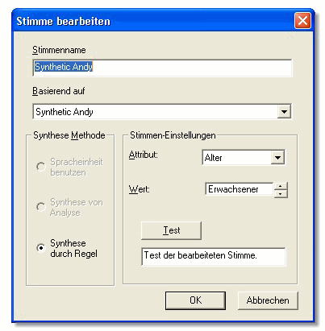

Das erste Texteingabe -Kästchen in dem Stimme bearbeiten-Dialog zeigt den Name der Stimme an. Sie können diesen Namen bearbeiten aber Sie können ihn nicht auf einen leeren oder bestehenden Namen setzen.
Die Basierend-Auf -Liste zeigt die verfügbaren voreingestellten Stimmen in der Stimmendatenbank. Die standard Basis für eine neue Stimme ist die erste Stimme in der Datenbank. Alle Stimmen der Datenbank sind in der Basierend-Auf -Liste verfügbar. Sie können sie nicht löschen.
Die Punkte welche in der Synthesemethode und in den Stimmesteuerungsgruppen verfügbar sind, hängen von der ausgewählten voreingestellten Stimme ab. Wenn Sie von einer Basierend-Auf Stimme zu einer anderen wechseln, werden die verfügbaren Punkte in diesen Gruppen sich ändern.
Sie können folgende Attribute in den Stimmensteuerungsgruppen variieren:
Alter | Das Alter beeinflusst nicht den Ton der Sprache und beschriftet nur die Stimme.
Geschlecht | Das Geschlecht beeinflusst nicht den Ton der Sprache und beschriftet nur die Stimme.
Intonation | Intonation ist die Erregbarkeit der Stimme.
Tonhöhe | Die Tonhöhe ist die standard Tonhöhe welche benutzt wird wenn eine Stimme ausgewählt ist: sie kann durch die Orpheus Steuerungen (page 23) überschrieben werden.
Zusätzlich zu den oben genannten Attributen sind folgende, für Stimmen welche "Synthese durch Regel" benutzen, verfügbar:
Kopfgrösse | bewirkt dass die Stimme so klingt als würde sie von einer kleineren oder grösseren Person stammen.
Stimmenstärke | bewirkt dass die Stimmen wie ein Geflüster klingt.
Stimmenrhythmus | ändert den Ton der Stimme.

Orpheus Steuerungen
Orpheus bietet eine grosse Reihe von Steuerungen an die Ihre Software oder Bildschirm-Zugangs-Software benutzen können. Steuerungen werden über die SAM- oder SAPI-Schnittstelle für Ihre Anwendung oder Bildschirm-Zugangs-Software bereitgestellt. Schlagen Sie in der Dokumentation Ihrer Anwendung oder Bildschirm-Zugangs-Produkt nach, um mehr Informationen zu erhalten wie diese die Synthesizer-Steuerungen beeinflussen.
Folgende Kategorien von Steuerungen sind verfügbar:
Audio-Steuerungen (page 23)
Präsentations-Steuerungen (page 23)
Stimmen-Steuerungen (page 24)

Audio-Steuerungen
Das sind die Audio-Hauptsteuerungen:

Lautstärke | Ändert die Lautstärke der Sprache.
Bass | Erhöht oder verringert die Bässe.
Höhen | Erhöht oder verringert die hohen Töne der Sprache.

Präsentations-Steuerungen
Folgende Steuerungen erhöhen die Präsentation des gesprochenen Textes:

Zwischen-Wort Pause | Fügt eine bestimmte Pause zwischen jedes Wort ein.
Zwischen-Satz Pause | Fügt eine bestimmte Pause zwischen jeden Satz ein.
Pause | Fügt eine bestimmte Pause ein.
Buchstabieren | Buchstabiert Wörter oder Zahlen. Für 123 wird einhundert und drei und zwangig angesagt wenn die Zahl nicht buchstabiert wird, ansonsten wird eins zwei drei angesagt.
Rasches Lesen | Wenn diese Option gesetzt ist, werden die Artikel (der, ein...) und Funktionswörter (zu, bei...) weggelassen. Das ist sehr nützlich wenn der Text schnell nachgelesen wird. Je höher der Level des raschen Lesens desto mehr Klassen von Wörtern weggelassen werden.
Besonderheiten | Schaltet die "intelligente" Bearbeitung vor Währungen ein. Z.B. wird "vier Pfund und neun und neunzig Pence für £4.99 angesagt.
Ausnahmen | Schaltet die Benutzung von den Aussprache-Regeln die den Ausnahme-Editor (see "Ausnahmen-Editor" page 27) benutzen ein.
Klangeffekte | Es sind die Klangeffekte die Ihre Bildschirm-Zugangs-Software zu bestimmten Funktionen, wie Grossbuchstabenanzeige, zuweisen kann.

Stimmen-Steuerungen
Folgendes kann benutzt werden, um die verschiedenen Wichtigkeiten von Texttypen oder Mitteilungen welche angesagt werden, zu erhöhen:

Geschwindigkeit | Steuert die Geschwindigkeit der Stimme.
Tonhöhe | Steuert die Durchschnitts-tonhöhe der Stimme.
Balance | Wenn Sie einen Stereo Soundsystem und Lautsprecher besitzen, können Sie Ihre Anwendung oder Bildschirm-Zugangs-Software dazu bringen die links rechts Position mit verschiedenen Stimmen zu assoziieren.
Sprachen-Auswahl | Wechselt die Synthesizer-Sprache.
Stimmen-Auswahl | Wählt eine der verfügbaren Stimmen für die ausgewählte Sprache aus.
In der Orpheus Steuerungsschaltfläche sind mehr Stimmensteuerung in dem Stimmen-Editor (see "Stimme bearbeiten -Dialog" page 20) verfügbar.

Ausnahmen-Editor
Der Ausnahmen-Editor erlaubt Ihnen die Art und Weise wie Orpheus die Wörter ausspricht zu ändern. Zum Beispiel, wenn Sie oft eine bestimmte Abkürzung benutzen und Orpheus diese nicht korrekt ausspricht, möchten Sie ihm dies beibringen. Sie können natürlich auch Wörter korrigieren welche Orpheus wirklich nicht korrekt ausspricht.

Ausnahmen
Sie können die Art wie Orpheus Wörter ausspricht ändern, indem Sie eine Ausnahmen-Datei erstellen. Diese Dateien bestehen aus Serien von Ausnahmen.
Jede Ausnahme besitzt drei Teile: das Wort was geändert werden soll, die neue Aussprache und der Typ der Ausnahme (ob sie überall benutzt werden kann, oder nur am Anfang oder Ende eines Wortes, oder nur als ein ganzes Wort).
Zum Beispiel, wenn wir ein Wort wie OAE hätten, könnten wir eine Ausnahme erstellen die besagt, dass das Wort OAE als Orpheus Ausnahmen Editor ausgeprochen werden soll und dass diese Regel nur für das ganze Wort verwendet werden soll.

Wörter und Phoneme
Wenn Sie eine Ausnahme erstellen, können Sie spezifizieren wie das Wort ausgesprochen werden soll entweder indem Sie andere Wörter benutzen welche so ausgesprochen werden wie Sie es wollen oder indem Sie besondere Reihenfolgen von Zeichen, welche Phoneme genannt werden, benutzen.
Ein Phonem ist ein einzelner Laut in der Aussprache, zum Beispiel der Laut des K in dem Wort "Katze".
Zum Beispiel, wenn Sie eine Ausnahme für das Wort "Baby" brauchen, können Sie es wie "Bay Bi" buchstabieren oder Sie können das gleichwertige Phonem "_b_ai_b_ey" benutzen. (Es gibt eine Liste dieser Phoneme.)

Den Ausnahmen-Editor benutzen
Die Anzeige
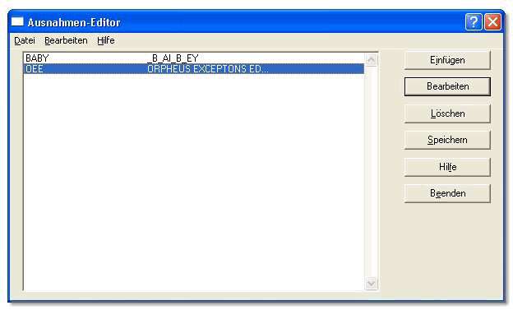

Die Hauptanzeige des Ausnahmen-Editor besteht aus einer Liste und aus einer Anzahl von Steuerungsschaltflächen.
Die Liste zeigt die aktuell geladenen Ausnahmen. Benutzen Sie die Schaltflächen um die Ausnahmen aus dieser Liste zu bearbeiten.
Das Menü erlaubt Ihnen auch die Ausnahmen zu bearbeiten, aber es beinhaltet auch zusätzlich Steuerungen um die Ausnahme-Datei zu laden und abzuspeichern, Steuerungen um nach Ausnahmen zu suchen und Optionen um zu kontrollieren wie der Editor sich verhält.

Hinweis: Benutzer von Bildschirmleser könnten unerwartet Ergebnisse erhalten, wenn sie die Ausnahmen für die Stimme, die zur Zeit durch den Bildschirmleser benutzt wird, bearbeiten. So könnte das ersetzte Wort ausgesprochen werden anstatt der Ausnahme. Schlagen Sie bitte im Kapitel "Den Ausnahmen-Editor mit einem Bildschirmleser benutzen" (see "Den Ausnahmen-Editor mit einem Bildschirmleser benutzen" page 37) für mehr Informationen nach.

Eine Ausnahme hinzufügen
Um eine neue Ausnahme der Liste hinzuzufügen, wählen Sie die Einfügen Schaltfläche (oder drücken Sie die EINFG Taste). Dies ruft den Regel Bearbeiten-Dialog auf.
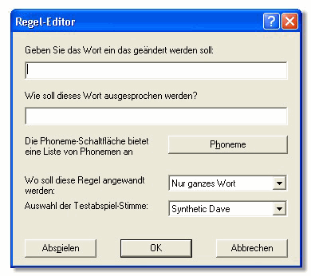

Dieser Dialog erlaubt Ihnen das Wort einzugeben für das Sie die Aussprache ändern und wie Sie es ausgesprochen haben möchten.
Sie können auch spezifizieren ob Sie möchten, dass die Ausnahme auf ein ganzes Wort, oder nur am Anfang oder am Ende eines Wortes oder überall angewandt wird.
Die Abspielen-Schaltfläche bewirkt, dass Orpheus spricht was Sie eingegeben haben als die genaue Aussprache, somit können Sie hören ob Ihre Ausnahme funktioniert.
Die Stimmen-Liste erlaubt Ihnen auszuwählen, welche Stimme Sie zum abspielen Ihrer Ausnahme haben möchten.

Hinweis: Die Abspielfunktion funktioniert nur wenn die Soundkarte in Ihrem Computer frei ist. Zum Beispiel, wenn Sie einen Bildschirmleser mit einem Synthesizer haben der die Soundkarte benutzt, empfehlen wir Ihnen die Stimme abzuschalten bevor sie Abspielen drücken.

Wenn Sie sich nicht sicher sind wie Sie ein Wort aussprechen sollen, benutzen Sie die Phoneme-Schaltfläche um eine Liste zu erhalten.
Wenn Sie fertig sind, wählen Sie die OK-Schaltflächen, um die neue Ausnahme der Liste hinzuzufügen, oder Abbrechen um sie zu verwerfen.

Eine Ausnahme bearbeiten
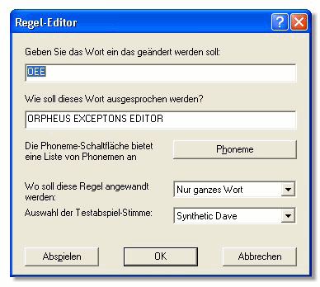

Sie könnten eine Ausnahme, welche sich schon in der Liste befindet, bearbeiten wollen. Um dies zu tun, wählen Sie die Ausnahme die sie bearbeiten möchten aus der Liste im Hauptdialog aus. Danach wählen Sie die Bearbeiten-Schaltfläche um den Regel-Bearbeiten-Dialog aufzurufen. Dann fahren Sie weiter als würden Sie eine Ausnahme hinzufügen (see "Eine Ausnahme hinzufügen" page 29).

Phoneme benutzen
Wenn Sie die Aussprache eines Wortes korrigieren, können Sie entweder ein oder mehrere andere Wörter, welche korrekt ausgesprochen werden, eingeben, oder Sie können Phoneme benutzen. Phoneme sind die Grundbausteine, die einzelnen Lauten, die Wörter ausmachen.
Wenn Sie sie kennen, können Sie die Phoneme in den Regel-Bearbeiten-Dialog direkt eingeben. Alternativ, können Sie die Phoneme-Schaltfläche auswählen um eine Liste zu erhalten.
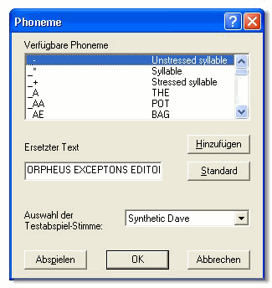

Diese Liste enthält alle verfügbaren Phoneme. Aus dieser Liste, wählen Sie entweder jedes einzelne Phonem das Sie möchten aus und klicken Sie danach auf die Hinzufügen-Schaltfläche, oder Sie können direkt in das Bearbeiten-Fenster es eingeben.
Die Standard-Schaltfläche setzt die Phoneme ein, die Orpheus standardmässig für das schlecht ausgesprochene Wort benutzt. Sie können es nützlich finden um mit Ihrer Korrektur anzufangen.
Nutzen Sie die Abspielen-Schaltfläche um anzuhören wie die Phoneme klingen. Die Stimmen-Liste erlaubt Ihnen auszuwählen welche Stimme Sie zum Abspielen benutzen möchten.

Hinweis: Die Abspielfunktion funktioniert nur wenn die Soundkarte in Ihrem Computer frei ist. Zum Beispiel, wenn Sie einen Bildschirmleser mit einem Synthesizer haben der die Soundkarte benutzt, empfehlen wir Ihnen die Stimme abzuschalten bevor sie Abspielen drücken

Hinweis: Wir empfehlen Ihnen Phoneme und gewöhnliche Zeichen nicht in einem Wort zu mischen.

Eine Ausnahme löschen
Um eine Ausnahme aus der Liste zu löschen, wählen Sie sie aus der Liste in dem Hauptdialog aus und wählen Sie die Löschen-Schaltfläche (oder drücken Sie die ENTF Taste).

Hinweis: Wenn Sie eine Ausnahme löschen gibt es keine Möglichkeit diesen Vorgang rückgängig zu machen. Deswegen werden Sie gefragt den Löschvorgang zu bestätigen. Wenn Sie diese Bestätigung nicht wünschen, wählen Sie Options (see "Optionen des Ausnahmen-Editor" page 35) aus dem Bearbeiten-Menü aus.

Nach Ausnahmen suchen
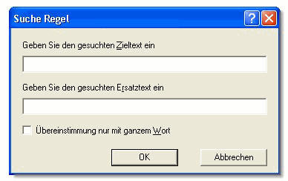

Benutzen Sie die Suchen-Funktion in dem Bearbeiten-Menü um die Ausnahme-Suche aufzurufen. Sie ermöglich Ihnen nach Ausnahmen zu suchen indem Sie entweder das schlecht ausgesprochene Wort oder den korrekt ausgesprochenen Text oder beides eingeben können.
Wählen Sie die OK-Schaltfläche um die Suche zu starten oder die Abbrechen-Schaltfläche um alles zu verwerfen.
Sie können den Suche Nächste -Befehl in dem Bearbeiten-Menü benutzen (oder drücken Sie F3) um das nächste Vorkommen Ihres Suchtextes zu finden.

Aufrufen und Abspeichern
Damit Orpheus Ihre Ausnahmen benutzt, müssen diese gespeichert werden. Dazu können Sie entweder die Speichern-Schaltfläche in dem Hauptdialog oder den Speichern-Befehl im Datei-Menü benutzen.
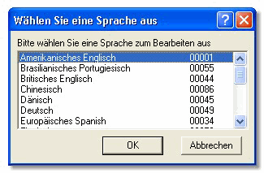

Um mit einer anderen Sprache zu arbeiten, benutzen Sie den Öffnen-Befehl im Datei-Menü. Ein Dialog welcher alle verfügbaren Orpheus-Sprachen beinhaltet wird aufgerufen. Wählen Sie die Sprache aus die Sie möchten und drücken Sie die OK-Schaltfläche.
Die Ausnahmen für die neue Sprache werden in einer Liste im Hauptdialog angezeigt.

Ausnahmen importieren und exportieren
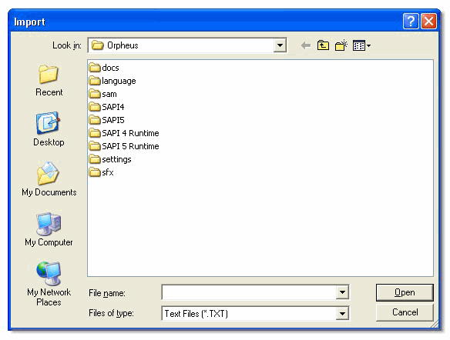

Die Import und Export Befehle in dem Datei-Menü laden und speichern Ausnahmen in einer menschlich lesbarer (Text) Form. Das kann nützlich sein wenn Sie Ihre Ausnahmen mit anderen Nutzern teilen möchten.

Hinweis: Der Import-Befehl fügt die neuen Ausnahmen zu den anderen welche schon geladen sind hinzu.

Optionen des Ausnahmen-Editor
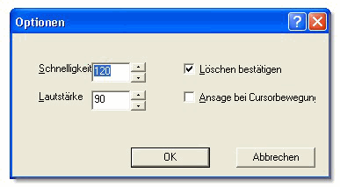

Der Optionen-Befehl in dem Bearbeiten-Menü ruft einen Dialog auf, wo Sie den Stil der Stimme, welche benutzt wird, um die Ausnahmen abzuspielen, setzen können.
Sie können auch einstellen ob Sie wünchen oder nicht, daß die Stimme spricht wenn sie durch die Liste mit dem Cursor gehen. Desweiteren können Sie auch einstellen ob Sie wünschen oder nicht, dass der Bestätigungs-Dialog erscheint wenn Sie eine Ausnahme löschen.

Tips & Problembehebung
Die folgenden Kapitel können Ihnen helfen jedes Problem, dass Ihnen bei der Benutzung von Orpheus begegnen könnte, zu lösen:
Den Ausnahmen-Editor mit einem Bildschirmleser benutzen (page 37)
Allgemeine Problembehebung (page 38)
Leistungsprobleme beheben (page 38)
Problembehebung für Mixer und Direct Sound (Nur Windows 95) (page 39)
Problembehebung bei Hardware Mixer (see "Problembehebung bei Hardware-Mixer" page 39)
Technischer Support (page 40)

Den Ausnahmen-Editor mit einem Bildschirmleser benutzen
Benutzer von Bildschirmleser können unerwartete Ergebnisse erhalten wenn Sie den Ausnahmen-Editor benutzen. Wenn Sie versuchen die Ausnahmen für die Stimme welche vom Bildschirmleser benutzt wird, muss Ihnen klar sein, dass die Ausnahmen auf jeden passenden Text auf dem Bildschirm angewendet werden. Deswegen werden der original Text und der ausgewechselte Text gleich ausgesprochen.
Beispiel:
Wenn Sie eine Ausnahme für "OAE" haben das als "Orpheus Ausnahmen Editor" angesagt wird, dann wird die Ausnahme-Liste "OAE Orpheus Ausnahmen Editor" anzeigen. Ihr Bildschirmleser benutzt die Ausnahme um die Zeile zu lesen und somit wird der Bildschirmleser ansagen "Orpheus Ausnahmen Editor Orpheus Ausnahmen Editor".
Tipp:
Um dies zu verhindern empfehlen wir, dass Sie die Ausnahmen ausschalten während Sie mit dem Ausnahmen-Editor arbeiten. Das wird normalerweise über die Stimmeneinstellungen Ihres Bildschirmlesers getan. Schlagen Sie bitte in Ihrer Bildschirmleserdokumentation für mehr Informationen nach.
Um die Ausnahmen in den Dolphin Zugangsprodukten auszuschalten (Supernova, Hal oder LunarPlus):
- Öffnen Sie die Steuerungsschaltfläche Ihres Dolphin Zugangsprodukt.
- Öffnen Sie den "Sprachausgabe-Einstellungen"-Dialog.
- Drücken Sie die "Stimmen- und Sprachauswahl"-Schaltfläche.
- Wählen Sie "Benutzerdefinierte Stimmen erstellen" aus.
- Sie finden die Einstellung für die Ausnahmen unter den Einstellungen in der "Andere Sprachparameter" Gruppe.

Allgemeine Problembehebung
Orpheus benutzt das Computer eigene Tonausgabesystem um die Sprache die er synthetisiert hat abzuspielen. Das ist normalerweise vollkommen dafür geeignet, aber es ist wichtig, dass Sie sich einiger Grenzen des Tonsystems bewusst sind. Sofern Sie eine Multikanal Soundkarte wie SoundBlaster Live haben oder wenn Sie den Dolphin Mixer benutzen, können andere Töne blockiert werden wenn Sie den Synthesizer benutzen. Wählen Sie die "Ohne Stottern" Option in dem Audio-Eigenschaftsblatt der Orpheus Steuerungsschaltfläche aus, um Töne erklingen zu lassen wenn Orpheus nicht redet.

Leistungsprobleme beheben
Auf einigen Rechnern welche Windows 95 oder 98 mit älteren Floppytreibern benutzen, kann der Floppytreiber die gesamte Prozessorzeit verbrauchen wenn das Floppy gestartet wird. Das verursacht eine Stottern der Stimme für ein paar Sekunden. Dies wurde in weiteren Versionen von Windows nicht mehr festgestellt, aber wenn Sie so etwas unter diesen Systemen beobachten informieren Sie uns bitte.
Wenn Ihr Rechner langsamer wird wenn Sie Orpheus benutzen, versuchen Sie eine kleinere sampling rate aus der Orpheus Steuerungsschaltfläche zu benutzen. Sie sollten Ihre Sprachsoftware oder System erneut starten damit die Änderungen wirksam werden.

Problembehebung für Mixer und Direct Sound (Nur Windows 95)
Wenn Sie Direct Sound installiert haben und benutzen Orpheus Waveausgabe werden Sie Probleme bei der benutzung des Mixers haben. Der Mixer vermischt den Ausgabekanal, wie der von Orpheus, mit jedem anderen Wave-Ausgabekanal wie der des Tonsystems. In einem System mit Direct Sound, werden Systemtöne weiter als Wave-Ausgabekanal abgespielt und werden nicht durch das Direct Sound-System abgespielt oder vermischt.
Sie sind in der Lage den Dolphin Mixer zu benutzen um die Systemtöne anzuhören aber Sie müssen einige oder alle Direct Sound-Systeme abschalten um zu gewährleisten, dass alles wie folgt funktioniert.
Wenn Sie DirectX unter Windows 95 installieren oder Sie verfügen über Windows 95 OSR2.5, wird ActiveMovie zum standard Wave Audio Player. Wenn Sie diese Töne mit der Synthesizerausgabe mischen möchten, unter Windows 95, dann setzen Sie das standard Programm zum öffnen der Wave (WAV)-Dateien zurück auf den Ton-Recorder.
Unter Windows 98 gibt es einen Hardware Beschleunigungsregler in den Multimedia Eigenschaften für das Waveausgabegerät und dies kann soweit reduziert werden bis der Mixer mit ActiveMovie funktioniert. Wenn Sie weitere Probleme mit dem Mixer unter Windows 98 haben, ist dies immer ein guter Weg um das Problem zu beheben.

Problembehebung bei Hardware-Mixer
Wenn Sie eine PCI-Soundkarte haben, speziell eine SoundBlaster Live oder eine welche auf dem Aureal 8820 Chipsatz basiert, dann besitzen Sie schon die Möglichkeit des Hardware-Mixers. In diesem Fall läuft der Mixer aber vermischt sich nicht aktiv mit dem Tonsystem bis das Gerät keine Hardware-Mixer-Kanäle mehr zur Verfügung hat.
Wir möchten Sie darauf hinweisen, dass nicht alle PCI-Soundkarten die Mixmöglichkeit in der Hardware besitzen. Zum Beispiel der SoundBlaster PCI-128. Aber wenn Sie den Hardwaremixer haben, empfehlen wir Ihnen diesen anstatt des Softwaremixers zu benutzen.

Technischer Support
Wenn Sie Probleme haben, wenden Sie sich bitte an Ihren Dolphin-Händler oder an die Hotline des Technischen Support von Dolphin. Gerne helfen wir Ihnen.

Dolphin Computer Access Ltd.
Technology House
Worcester
WR3 8TJ
UK
Tel: | +44 (0)1905 754577
Fax: | +44 (0)1905 754559
E-Mail: | support@dolphinuk.co.uk
Internet: | http://www.dolphinuk.co.uk

Versions-History
Version 1.06
NEU: Ausführungspriorität von A3S.dll erhöht. Das sollte das Stottern reduzieren welches letztens auf langsamen Rechner beobachtet wurde. DolABF wurde auch geändert um zu Windows zurückzukehren während es Datenblöcke zum Tonsystem sendet, da die Priorität "hoch" bedeuten könnte, dass die Schleife zu dicht für das Tonsystem selber ist dass es zusammenbrach könnte und somit eine Lücke am Anfang der Sprache verursachte.
NEU: Schliessen mit Verstummen wurde erweitert auf Audio schliessen während Orpheus nicht spricht. Dies ermöglicht den Gelegenheitspiep zu hören ohne den Mixer dafür benutzen zu müssen und die Anzahl der Probleme die durch das Starten von SAM mit mehreren Software-Synthesizer verursacht werden, nimmt ab.
GEÄNDERT: Benutzen Sie immer WAVE_MAPPER als Tonausgabegerät (bis die Orpheus Registry-Eingabe bearbeitet wurde). Dies sollte Orpheus-Funktionen weniger abhängig von bestimmten Tontreiber machen und er bleibt konsistent für jede beliebige Plattform, theoretisch. Der Fehler in dem Indexierunssystem DolABF welcher das falsche Format für Informationsposition vermutete wenn WAVE_MAPPER der Treiber war.
GELÖST: Mehrere Fehler im Windows 95 Mixer wurden gelöst. Manche hatten was mit der Indexierung zu tun, DolMIx sollte jetzt um +/-1/10 Sekunden Sprache genau sein. Ein paar andere Fehler hatten etwas mit dem Systemverhalten zu tun und konnten unvorhersehbare Effekte auslösen (mehrere Abstürze wurden gemeldet).
GEÄNDERT: In Orpheus wurden sie Start- und Stopzeiten reduziert damit Orpheus sich mehr ansprechend verhält.
GEÄNDERT: Installation verlangte nach keinem Neustart wenn Orpheus alleine installiert wurde.
GELÖST: Gelegentliche falsche Aussprachen die dadurch entstanden dass der falsche (letzte) Sprachzeichensatz benutzt wurde.

Version 1.05
NEU: Übersetzbare Steuerungsschaltfläche.
GELÖST: Fehler in der Timereinstellung welcher in Orpheus und SAM Treibern benutzt wird.
GELÖST: Sicherheitsscheck welcher zu DolMix hinzugefügt wurde um mögliche Abstürze mit "intelligenten" nicht-PnP Soundkartentreiber zu verhindern.
GELÖST: Linker Rechter Mix in der Balance-Steuerung in DolABF wurde gelöst.
NEU: Diese Versionshistorydatei wurde in die Auslieferung aufgenommen.
GELÖST: Nicht korrekte Verarbeitung von WM-ENDSESSION-Mitteilung welche verursachte Dass der Mixer abbrach selbst wenn Ende der Sitzung abgebrochen wurde.
GELÖST: Mixer Start- und Neustart-Code. Wenn der Mixer nicht in der Lage war ein Gerät zum ersten Mal zu öffnen, startete er 11kHz beim wiederholen, was eine Anzahl von Problemen auslöste. Init_Intercept() wurde neukodiert um zu verhindern dass aufgesetzte Installationen Wave-Kanäle zugewiesen bekommen und um zu gewährleisten dass die selben Prozesse bei jedem Startversuch benutzt werden.
GEÄNDERT: Der "wraparound" Test vor der Ausgabe von Mixer-Samplen wurde gelöscht, sie wurden durch 2 geteilt und somit benötigen Sie ihn nicht mehr.
GELÖST: Probleme in DolABF wenn es vorkam dass die Verarbeitung des Tontreibers "event", in einem funktionierendem aber stillen Orpheus, die Zeit überschritt oder das Ausschalt sich aufhing. Neuschreiben von DolABF, mit einem Leitfaden, mit Benutzung einer Rückruf-Funktion statt Event-verarbeitung, einfacher aber effizienter. (Eine saubere original Version wurde aufgehoben, für den teschnische Support).
GELÖST: Fehler in Orpheus der erlaubte dass ein herausgegebener Orpheus eine "umbenannte" Demosprachdatei lesen konnte.
GELÖST: Das Ausführen von zwei Kopien von Orpheus wurde gestoppt.
GELÖST: Kleine Verbesserungen um das Beschweren des Randprüfers zu stoppen. Verhindern dass das Starten des Mixers keinen ungültigen Handle löscht. Auch im Promptladecode, kein Aufruf von GetPrivateProfileString für unbenutzte (leere) Promptlisteneingaben.
GELÖST: Korrekte Auswahl für stressfreie Abkürzungsfaktoren für Wortmitte und Endvokale - wurde umgekehrt.
GEÄNDERT: Viele Geschwindigkeitsverbesserungen, z.B. DOLABF 3 Mal schneller, TTS_Open Auruf macht weniger. Geschwindigkeitsverbesserungen im Synthesizer und Symbol Regelübereinstimmung.
GELÖST: Fehler im Hypermodus löschte Adjektive statt Funktionswörter! Keiner hat es bis jetzt gemerkt!
NEU: Hinzugefügte Arbeit rundum Win 2000 und 98 Stotterproblem. Eine andere Option in der Steuerungsschaltfläche um zwischen Zurücksetzen oder Zurücksetzen, Schliessen, Öffnen von Reihenfolgen bei Verstummung auszuwählen. Letzteres ist leiser, das Stotterproblem ist nicht mehr vorhanden aber is langsamer. Es verbirgt aber auch ein Risiko: neu öffnen funktioniert nicht, so wurde eine Wiederherstellung hinzugefügt.

Version 1.04
Herausgabe 20/04/99
GELÖST: Korrektur der Netzwerkfunktion.
GELÖST: Zurücksetzen eines falschen Registryschlüssel-Handle. Ein Absturz war möglich falls er schon zurückgesetzt war.

Version 1.03
Herausgabe 5/01/99
GEÄNDERT: Der Durchschnittlevel von DC vom gespeicherten Stimmenpuls und währen der "FO" Verarbeitung wurde gelöscht.
GELÖST: Demoversion erstellen.
GELÖST: Netzwerkfähigkeit hinzugefügt.
GELÖST: I D Window wurde nicht gelöscht; Aufruf von DestroyWindow in der DLL-Verarbeitung wurde herausgelöst.
GEÄNDERT: Gewährleistung dass DEMO-Version keine herausgegebene Sprache benutzen kann und andersrum durch... Gewährleistung dass DEMO Sprachdateien D00001.tts, D00044.tts usw. genannt werden.
GEÄNDERT: Führende Leerzeichen von standard (englischen) Parameternamen wurden gelöscht.
GEÄNDERT: TAB-Reihenfolge der Haupt-Config-Box wurde bis zum Ende angepasst... OK, ABBRECHEN, ÜBER. Gewährleistung dass die Nachfolge-Dialoge zu den Vorfahren gehören um die Möglichkeit des mehrfachen Aufrufens von "Über" und "Sprache laden" zu stoppen.
GELÖST:- SAM Treiber modifiziert damit er wartet dass asynchrone Sprachfunktion endet wenn die Sammlung von Sprachzeichensätzendefinitionen erfolgt.
GEÄNDERT: Vereinfachung der Benutzung des Sprachinstallationsdialog. Fenster 2 startet über die Liste und mit Tabulator zu Kopie dann Abbrechen. Die Liste ist nicht mehr unmarkiert obwohl der Benutzer keine Auswahl machen kann.
GEÄNDERT: Nicht-lineares Geschwindigkeitserhöhung Algorithmus wurde verbessert.
NEU: Verkürzung der Interphonetischen Übergängen wenn die Geschwindigkeit zunimmt bewirkt eine Verbesserung der Verständlichkeit bei schnellen Sprechraten. Benutzung des selben nicht-linearen Verkürzungsalgorithmus wie für die Segmentdauer selbst. Die Ergebnisse für schnelles Sprechen wurden auf der C S U N 1999 vorgestellt.
NEU: Mixer wurde hinzugefügt (nur Win 95). Die Steuerung des Mixers erfolgt über einen Tick-Dialog in der Orpheus Steuerungsschaltfläche. Dieser steuert ein Flag in der Registry unter:
HKEY_CURRENT_USER\Software\Dolphin\Mixer\Mixer EINAUS.
GELÖST: Grössere Brocken wurden der Tonausgabesteuerung zugeschrieben, DolABF, um das "TH-THis" Problem welches manchmal in dem ersten Phonem eines Satzes zu hören ist, zu lösen.
GEÄNDERT: DolABF Version 1.04 herausgegeben. Neue Dolmix Version (Beta?) 1.03 herausgegeben.
GELÖST: Korrektes Timing von sfx.
GEÄNDERT: Erhöhung der Orpheus Lautstärke (durch ein 2.4 Faktor) durch umschalten statt drehen der Ausgabe. Es gibt Verzerrung statt clicken wenn ein Sample eine kleine ganze Zahl (Integer) überschreitet.
GEÄNDERT: Verbesserung der Grammatik Funktion Verarbeitung.
GELÖST: Orpheus hängt sich auf oder wird langsamer wenn keine Verstummung erfolgt (z.B. das Lesen der Installationslizenzvereinbarung). Orpheus stellt die Menge an Stille die am Ende eines Satzes abgespielt werden soll nicht immer ein, um die Element-zu-Element-Interpolation herabzusetzen. Jetzt ist die Stille auf 20ms gesetzt worden.
GEÄNDERT: Geschwindigkeitsverbesserungen für Filter und Synthese Maschinen. Orpheus braucht 12s cpu um 88s Sprache auf einem 200MHz Pentium II anzusagen, es ist etwa 7.3* Echtzeit oder benötigt ~13% cpu.
GELÖST: Zurücksetzung des Stimmengenerators wird erzwungen wenn man aus einem völlig stummen Status kommt.
GEÄNDERT: Implementierung des Mixens der Glottalbereichfunktion für Stimmlos mit einer Zeitvariablen Stimmenkomponente wie die original Spezifikation für den parallelen formenden Synthesizer.
GELÖST:DOLABF akzeptiert eine Indexmarkierung auch wenn die Daten zurückgewiesen werden (Puffer voll) was eine temporäre falsche Indexierung bewirkt.
Version 1.02
Herausgabe 21/7/98
GELÖST: Klicks bei Verstummung reduziert.
GELÖST: Sichergehen dass Toneffekteliste bei Verstummung leer ist.
GELÖST: Uninstall ist nicht in der Lage SFX Dateien zu löschen wenn Orpheus in den Speicher geladen wird.
GELÖST: Das Hinzufügen eines Fensternamens und -klasse "Orpheus" ermöglicht Uninstall herauszufinden ob Orpheus existiert.
GELÖST: Vokale klangen nicht immer mit voller Stimme. Korrigierte "Stimmen-Offset"-Werttabelle.
GEÄNDERT: Designänderung am Systhesizer - plötzliche Tropfen in formender Amplitude welche Leuchtpunkte verursachten wurden gestoppt.
GELÖST:DolABF Fehler der verursachte, dass Orpheus nach ein oder zwei Stunden Dauerbetrieb anhielt .

Version 1.01
Herausgabe 30/06/98
Erste Version.

Index
A
Allgemein • 16
Allgemeine Problembehebung • 40
Audio • 17
Audio-Steuerungen • 25
Aufrufen und Abspeichern • 35
Ausnahmen • 29
Ausnahmen importieren und exportieren • 36
Ausnahmen-Editor • 29
D
Den Ausnahmen-Editor benutzen • 30
Den Ausnahmen-Editor mit einem Bildschirmleser benutzen • 39
E
Eine Ausnahme bearbeiten • 32
Eine Ausnahme hinzufügen • 31
Eine Ausnahme löschen • 34
Einführung • 11
Erweitert • 20
L
Leistungsprobleme beheben • 40
N
Nach Ausnahmen suchen • 34
Netzwerk Installation • 13
O
Optionen des Ausnahmen-Editor • 37
Orpheus installieren • 13
Orpheus konfigurieren • 15
Orpheus Steuerungen • 25
P
Phoneme benutzen • 32
Präsentations-Steuerungen • 25
Problembehebung bei Hardware-Mixer • 41
Problembehebung für Mixer und Direct Sound (Nur Windows 95) • 41
S
Software-Lizenz • 7
Sprachen • 19
Stimme bearbeiten -Dialog • 22
Stimmen • 21
Stimmen-Steuerungen • 26
T
Technischer Support • 42
Tips & Problembehebung • 39
V
Versions-History • 43
W
Was ist Neu • 11
Wörter und Phoneme • 29

